实验2 SOCKET SERVER
姓名 |  |  | 院系 | 机电学院媒体系 |  |  | 学号
任课教师 |  | 景东 |  |  | 指导教师 | 景东
实验地点 |  | 学士楼440 |  |  | 实验时间 | 2017.11.17
实验课表现 |  | 出勤、表现得分10% |  |  | 实验报告  得分40% |  |  | 实验总分
 |  | 操作结果得分50%
指导教师评语

签字：
日期：
实验学时：4学时
实验目的：
掌握计算机网络体系结构的HTTP Sever的工作原理，基于Socket通信实现一个简易HTTP Server，掌握Cookie的工作原理，掌握HTTP request和response的格式，编程实现http request处理并响应response。
实验内容及要求：
- 使用socket搭建简易的http server；
- 处理request，响应response，根据url响应不同的页面。
- 实现cookie。
- 实现用户登录的会话机制，保存用户信息，如用户名。
考核方法：
- 是否搭建成功http server。
- 是否实现请求和响应
- 是否扩展成功Cookie的实现
- 是否实现用户登录的会话机制
实验报告要求：
完整的实验报告应包含：
- 按要求覆盖实验内容
- 描述实验中遇到的问题、解决方法及心得。

实验过程及结果 (40分) |  |  |  |  |  |  | 得分
实验环境如下：

硬件环境：计算机1：阿里云1核CPU ,1G RAM，40G硬盘
计算机2：macbook air 2012
OS环境：计算机1：Windows server 2012 R2
计算机2：win10 pro
开发环境：计算机1：Python27，IDLE
计算机2：Python27，PyCharm

实验内容：
- 使用socket搭建简易的http server；
- 编写服务端脚本，收到请求后，返回简易的html页面
- 代码如下：
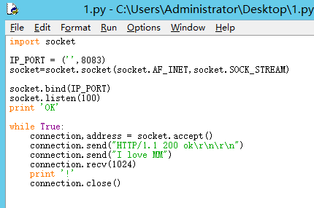
- 在服务器上运行：


- 本地环路测试结果如下：
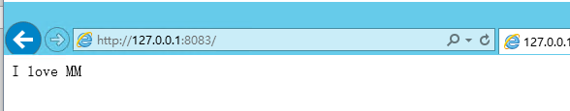
- 公网联网测试结果如下：

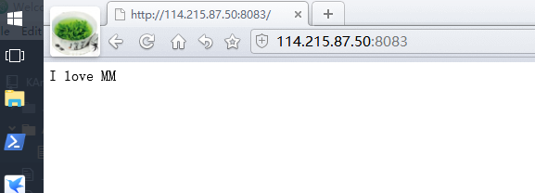

- 处理request，响应response，根据url响应不同的页面。
1、编写服务端脚本并运行，脚本如下：
import socket
IP_PORT = ('127.0.0.1', 8084)
socket = socket.socket(socket.AF_INET, socket.SOCK_STREAM)
socket.bind(IP_PORT)
socket.listen(5)
print 'OK'
while True:
connection, address = socket.accept()
request = connection.recv(1024)
print request
request_array = request.split("\r\n\r\n")
head = request_array[0]
body = request_array[1]
head_array = head.split("\r\n")
request_line = head_array[0]
request_line_array = request_line.split(" ")
url = request_line_array[1]
if url == "/index.html" or url == "/":
f = open("html/index.html", "r")
file_content = f.read()
f.close()
response_body = file_content
elif url == "/news.html":
f = open("html/news.html", "r")
file_content = f.read()
f.close()
response_body = file_content
else:
pass
response_line = "HTTP/1.1 200 ok\r\n"
response_head = "Content-Type:textml\r\n\r\n"
response = response_line + response_head + response_body
connection.send(response)
connection.close()
2、在服务器上运行：
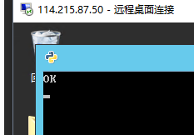
3、本地环路测试如下：
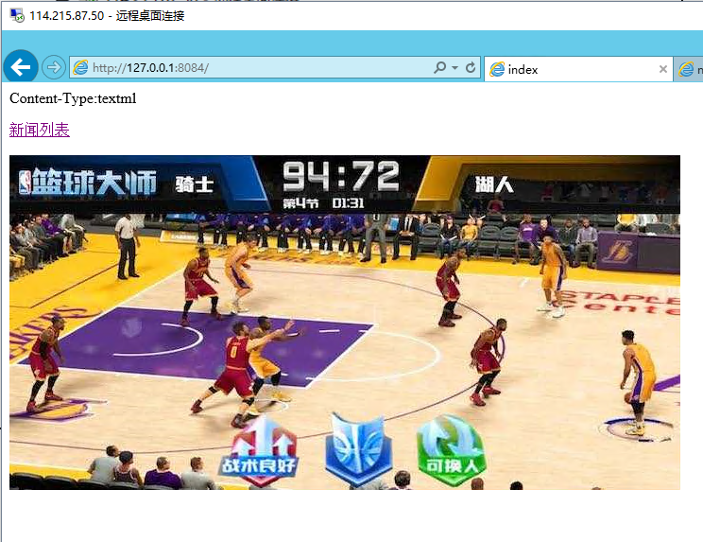
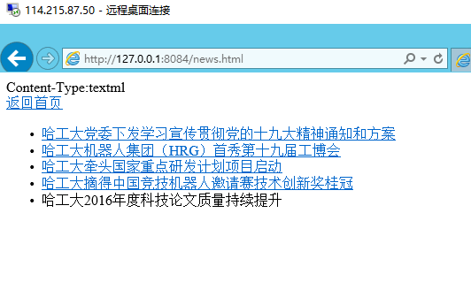
4、公网联网测试如下：
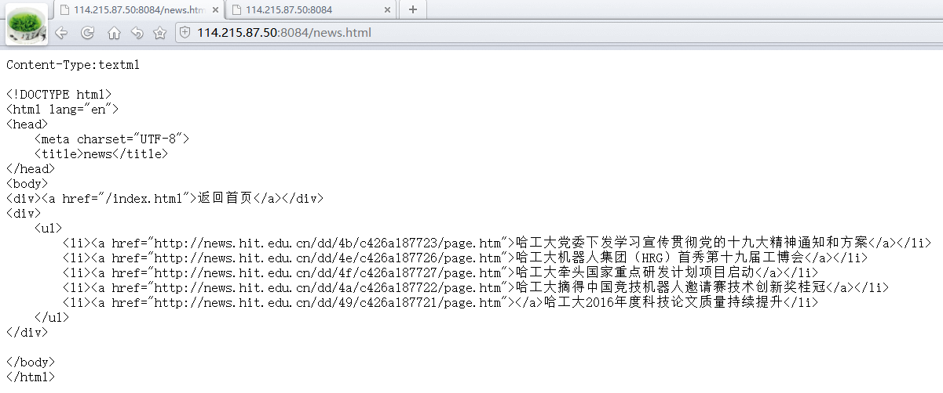
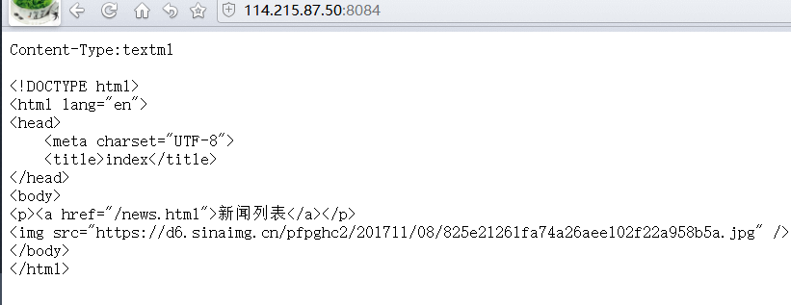
因为浏览器未知原因，以极速模式浏览会直接看到网页源代码，IE模式正常。

- 实现cookie。
1、编写服务端脚本并运行，代码如下：
#encoding=utf-8
import socket
import uuid
IP_PORT = ('127.0.0.1', 8085)
socket = socket.socket(socket.AF_INET, socket.SOCK_STREAM)
socket.bind(IP_PORT)
socket.listen(5)
while True:
connection, address = socket.accept()
request = connection.recv(1024)
request_array = request.split("\r\n\r\n")
head = request_array[0]
head_array = head.split("\r\n")
request_line = head_array[0]
request_line_array = request_line.split(" ")
url = request_line_array[1]
head_dict = {}
for head_line in head_array[1:]:
head_line_array = head_line.split(": ")
key = head_line_array[0]
value = head_line_array[1]
head_dict[key] = value
response_cookie_head = ""
if "Cookie" not in head_dict:
print "=============create cookie=========="
ssid = str(uuid.uuid1())
response_cookie_head = "Set-Cookie: ssid=" + ssid + "\r\n"
print "=============set cookie============="
print response_cookie_head
if url == "/index.html" or url == "/":
f = open("html/index.html", "r")
file_content = f.read()
f.close()
response_body = file_content
elif url == "/news.html":
f = open("html/news.html", "r")
file_content = f.read()
f.close()
response_body = file_content
else:
pass
response_line = "HTTP/1.1 200 ok\r\n"
response_head = "Content-Type:text/html\r\n\r\n"
response = response_line + response_cookie_head + response_head + response_body
connection.send(response)
connection.close()
  - 本地测试如下：
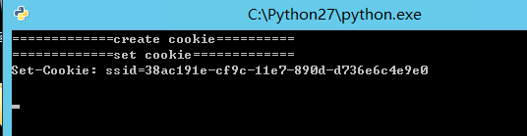

可以看到，cookies吻合

  - 公网联网测试：
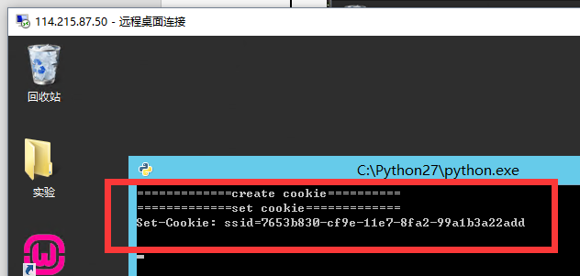
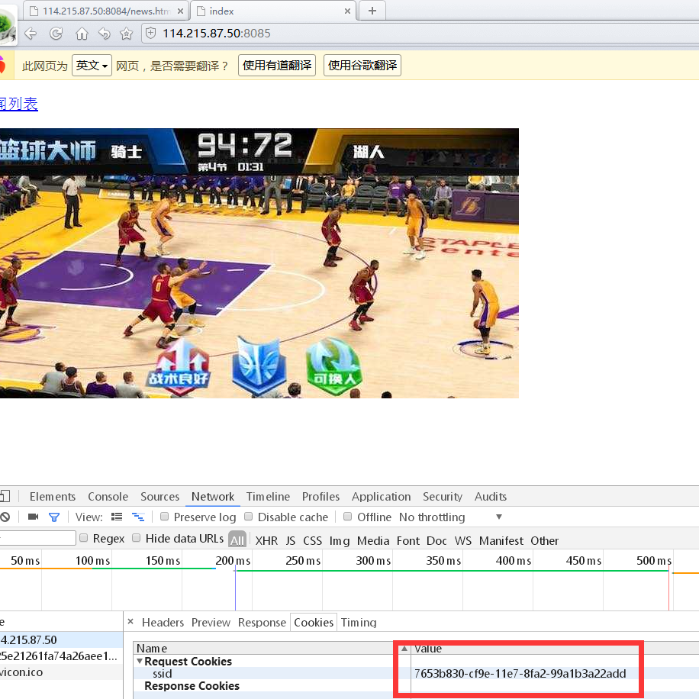
可以看到，cookies吻合！

- 实现用户登录的会话机制，保存用户信息，如用户名。

实验心得(实验过程中遇到的问题如何解决的？本实验的收获？10分） |  |  |  |  |  |  |  |  |  |  | 得分
实验中遇到的问题：
在编写脚本时，将服务器开放在（127.0.0.1，（端口）），在公网联网访问测试时无法链接到服务器。
解决方法：
通过百度得知，一个服务器有多个网卡时，就会有多个IP，将服务端程序绑定IP可以监听特定IP收到的消息，之前按照老师的脚本所写的，将IP绑定在了本地环路，那么程序将只能监听到本地环路传来的请求。
修改的方法是，将IP处放空即可，或者填入本机的公网IP，放空可以监听到所有发送到本机的请求，绑定公网IP可以收到公网发来的请求。

心得与体会：
这次编程时，我先是照着老师的代码抄写，然后对于遇到的问题，又去网上学习，进行调试，慢慢理解了整个程序的每一行的用法，更加充分理解了网络信息交互的原理。由于经验和水平的不足，经常一个bug调试很久，好在还有网络上大量学学习资源的帮助，最后还是掌握了这些知识。
从编程中体会颇多，学到了很多东西，懂得了怎样建立socket套接字，在客户端和在服务器端的不同之处。也懂得了网络通信中服务器需要循环等待客户端连接进来，然后创立一个单独的线程来监听该客户端的行为动作。并且也复习了课堂上学习到的知识，自己的逻辑思维能力也得到了一定的提高。
通过这次课程的大作业，懂得了理论与实际相结合是很重要的，只有理论是远远不够的，只有把所学的理论知识与实践相结合起来，从理论知识与实践相结合，从理论中得出结论，才是真正的知识，才能提高自己的事迹动手能力和独立思考的能力。

